1. **Main screen**

* Logo và chữ có thể tự sắp xếp cho phù hợp với dễ nhìn
* Phần nút nhấn (new game, continue,...) chưa xác định đc font chữ nên có thể tìm tạm font nào đó =)))
* Logo có thể thử cho effect outer glow vàng vàng xem

1. **Màn hình giới thiệu tên**

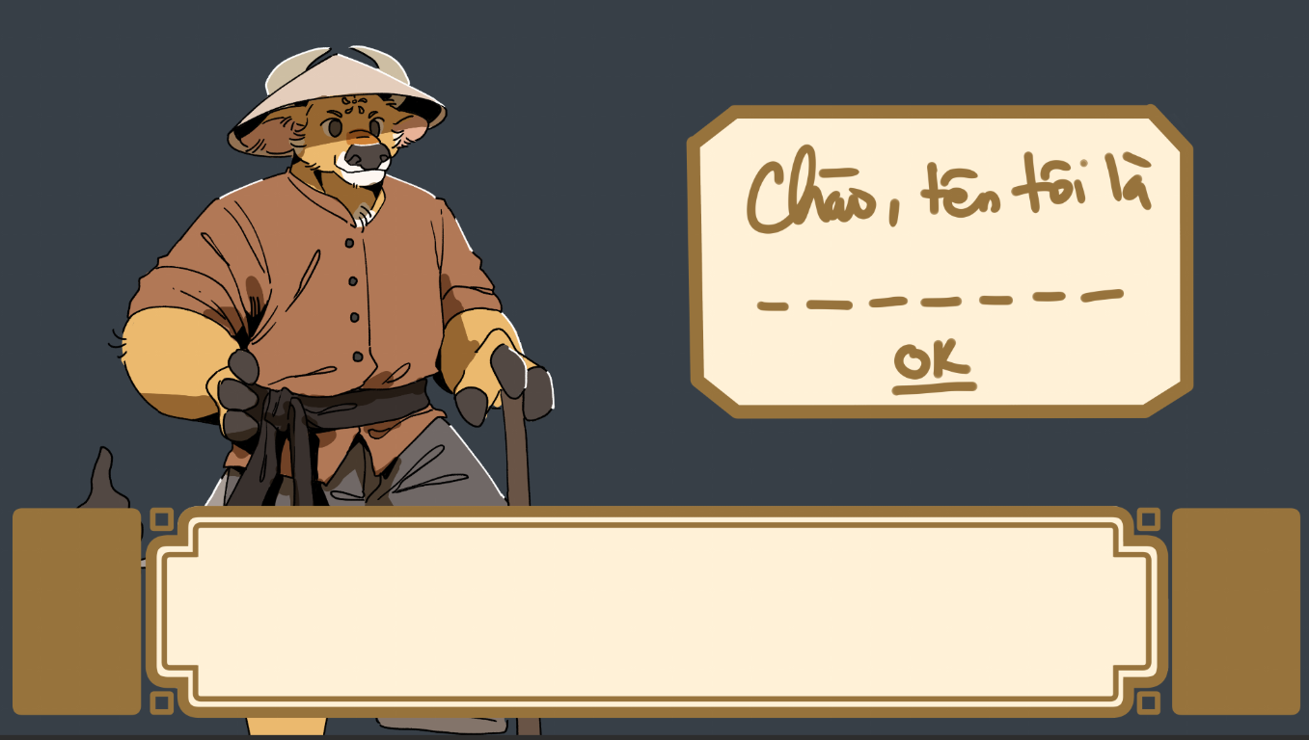

1. **Dẫn vào cảnh**

* Vào cảnh mới sẽ hiện khung tên (VD: Làng Trâu, Đền Thần Nông,...) là cuộn thư, mở ra xong cuộn lại rồi di chuyển lên trên khỏi màn hình như này: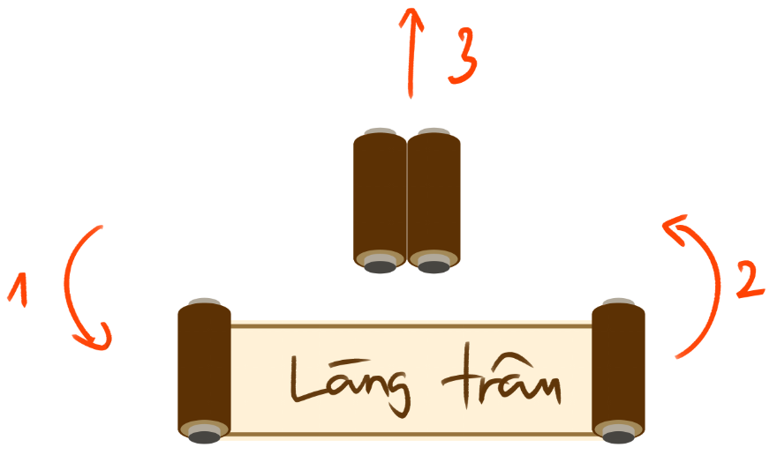

1. **…..**